20231261K6

(多选)如图所示，在冰上芭蕾舞表演中，演员展开双臂单脚点地做着优美的旋转动作，在将双臂逐渐放下的过程中，演员转动的速度会逐渐变快，则演员肩上某点随之转动的(　　)

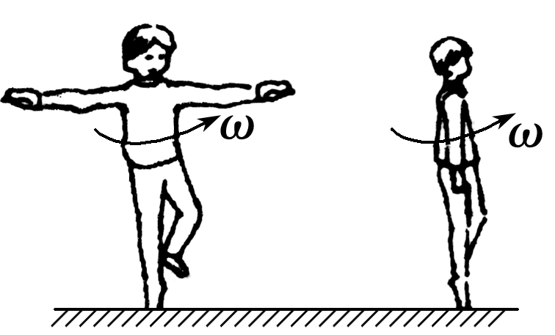

A．转速变大 B．周期变大

C．角速度变大 D．线速度变大